**ОПОВЕЩЕНИЕ**

**о проведении публичных слушаний**

На публичные слушания предоставляется бюджет Должанского сельского

поселения муниципального района «Вейделевский район» Белгородской области на 2024 год и плановый период 2025-2026 годов Должанское сельское поселение.

Информационные материалы по теме публичных слушаний будут представлены на экспозиции по адресу: 309738, Белгородская область, Вейделевский район, село Долгое, ул. Центральная, д. 18 (информационный стенд в здании администрации Должанского сельского поселения)

Экспозиция будет открыта с 21.11.2023 года по 21.12.2023 г. (включительно).

Часы работы экспозиции: в рабочие дни- с 8-00 до 17-00, перерыв с 13-00, до 14-00, кроме субботы и воскресенья.

На экспозиции проводится консультация по теме публичных слушаний по телефону 53-5-32.

Собрание участников публичных слушаний состоится:

В с.Долгое 27 декабря 2023 г. в 10 часов в помещении земского собрания Должанского сельского поселения, расположенном по адресу: Белгородская область Вейделевский район, с.Долгое, ул. Центральная,д.18 , время начала регистрации участников –9 часов 30 минут.

В период проведения публичных слушаний участники публичных слушаний имеют право представить свои предложения и замечания по обсуждаемым проектам посредством:

в письменной форме в адрес оргкомитета;

записи предложений и замечаний в книге (журнале) учета посетителей и записи предложений и замечаний, которая ведется в период работы соответствующей экспозиции;

выступления на собрании участников публичных слушаний;

внесения записи в книгу (журнал) регистрации участвующих в собрании участников публичных слушаний;

подачи в ходе собрания письменных предложений и замечаний;

Оргкомитет по организации и проведению публичных слушаний;

e-mail: Администрация Должанского сельского поселения https://dolzhanskoe-r31.gosweb.gosuslugi.ru/

Адрес: 309738, Белгородская область, Вейделевский район, село Долгое, ул. Центральная, д. 18.

Тел: 53-5-32.

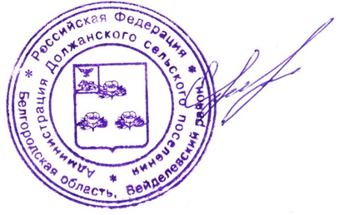Информационные материалы размещены в сети интернет на официальном сайте администрации Должанского сельского поселения dolzhanskoe-r31.gosweb.gosuslugi.ru

**Глава администрации**

**Должанского сельского поселения В.И.Ерыгина**